ПЕРВЫЕ ДНИ В ШКОЛЕ

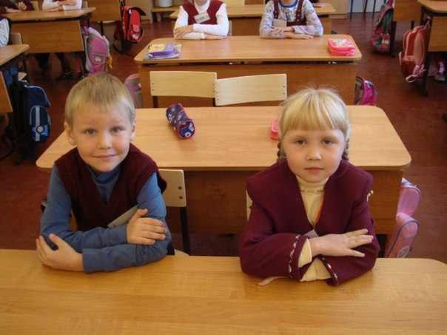
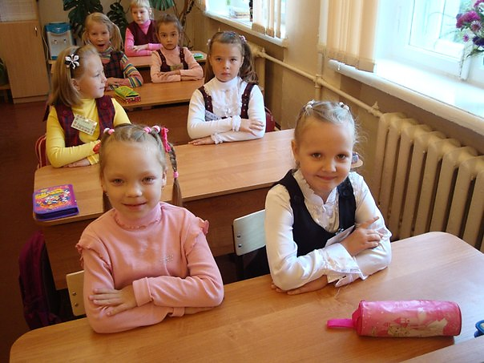
Я на уроке в первый раз,
Теперь я ученица.
Вошла учительница в класс.
Вставать или садиться?
Мне говорят: «Иди к доске!»
Я руку поднимаю.
А ручку как держать в руке?
Совсем не понимаю.
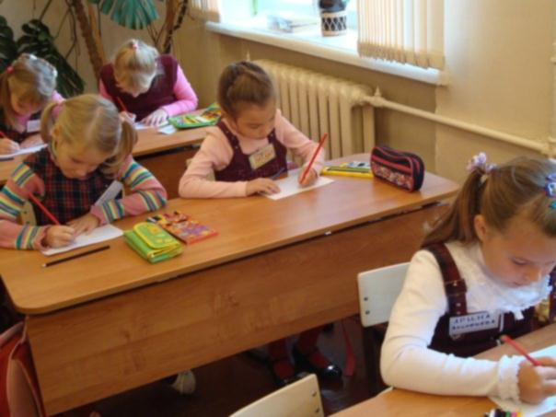
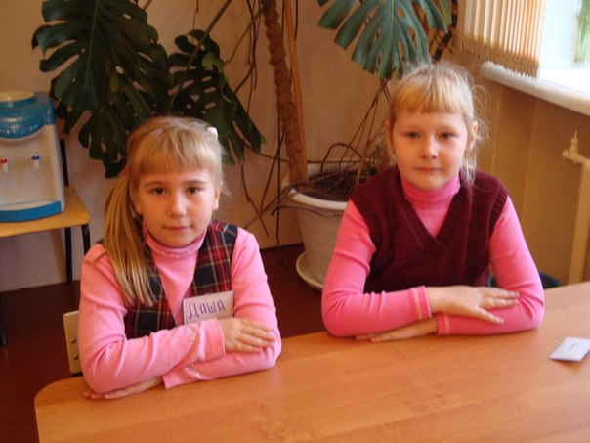
Я на уроке в первый раз.
Теперь я ученица.
За партой правильно сижу,
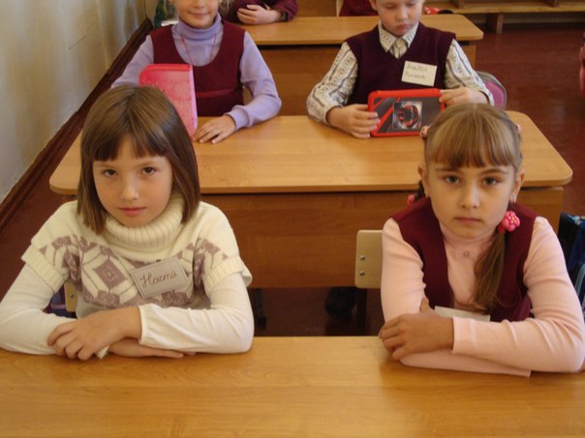
Хотя мне не сидится!

